Тема: Жанр пейзажа. Первые весенние цветы.
1. Подготовить рабочее место
2. Пройди по ссылке. Посмотри какие бывают весенние цветы. https://yandex.ru/images/search?from=tabbar&text=весенние%20цветы
3. Нарисовать цветы
4. После выполнения работы фото рисунка отправить на WhatsApp 89172493005 (Обратите внимание!!! Номер отправки выполненного задания изменился!!!)
Весна-красна - это время года сопровождают яркие блики в лужах, птичий гомон, солнечные зайчики и, конечно, весенние цветы.
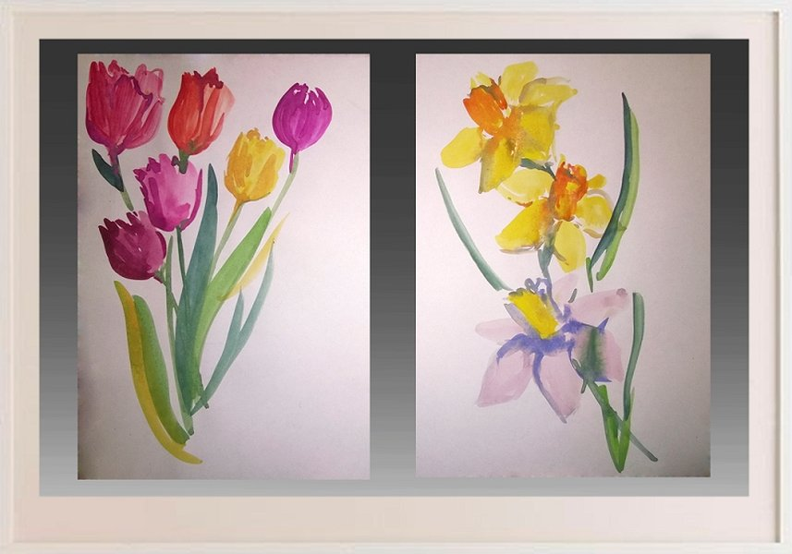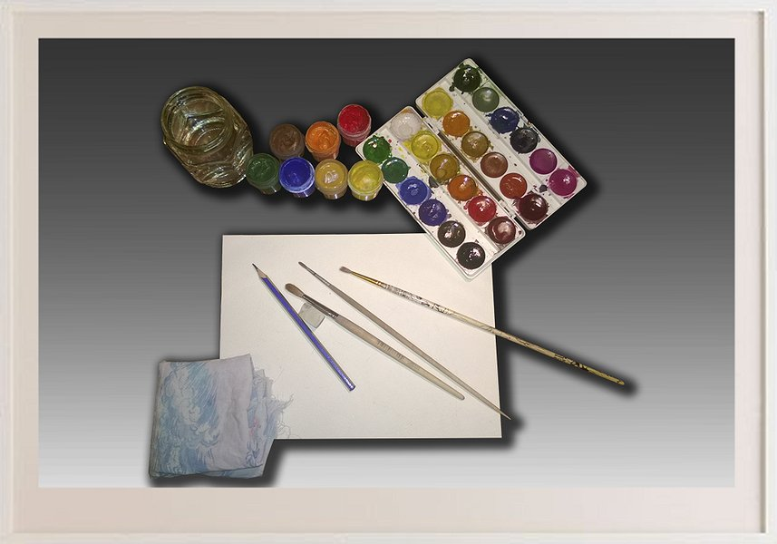
Нам понадобится:
• лист бумаги А4 ;
• краски (акварель);
• кисти (№3, №4, №5);
• банка с водой;
• кусочек ваты.
Техника акварель по-сырому интересна тем, что краска кладется на влажный лист и растекается сама в разных направлениях. Художник лишь корректирует по подсохшему листу объект линиями. Берем кусок ваты и смачивем его водой так, чтобы она с него не лилась ручьем, но чтобы ей можно было намочить акварельный лист. Сначала это делаем с одной (гладкой) стороны и приклеиваем лист к глянцевой поверхности – стекло, оргалит, кухонный стол тоже подойдет. Важно, чтобы лист приклеился. Затем такой же мокрой ватой увлажняем часть листа, на которой будем рисовать (негладкая). Если лист слишком влажный, подождите, пока вода впитается и лист немного подсохнет.
Далее на кисточку №5 набираем краску понравившегося цвета. Рисуем лепестки цветов: сначала одним цветом (розовым), затем другим (алым).
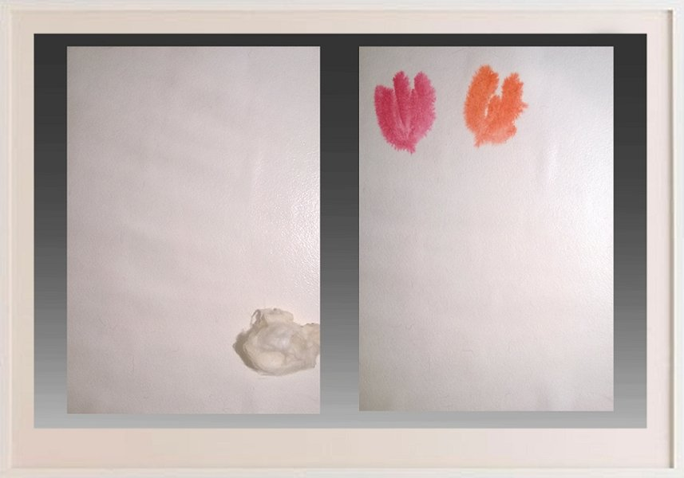
Стараемся брать разные цвета и «разбрасываем» тюльпаны по бумаге так, чтобы они занимали больше пространства. Вспоминаем формы цветка. Это может быть круглая или широкая чашка, острый бутон, или раскрытый, словно мак, цветок. То есть, формы будут овальные или круглые. Используем разные цвета: я добавила фиолетовый, бордовый и желтый. Все остальное за вас доделает влажный лист. Посмотрите, ведь уже красиво!
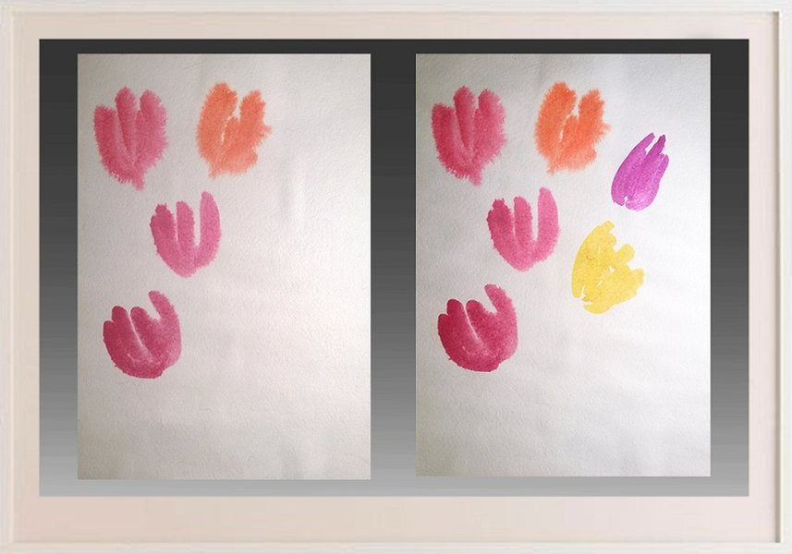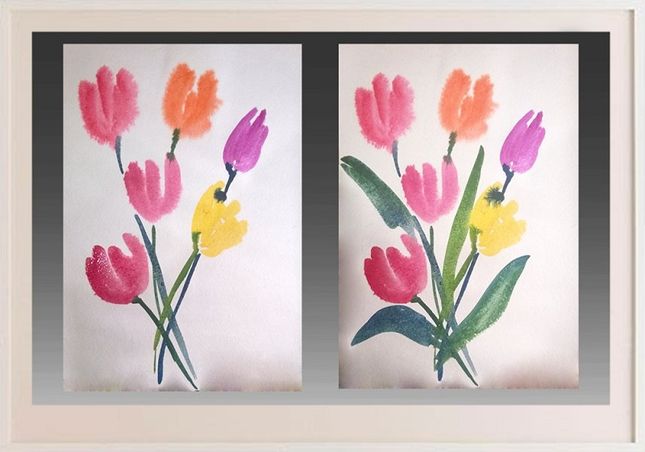
Теперь нужно добавить цветам стебли. Для этого на кисть №3 мы берем либо смесь зеленого травяного и синего, либо зеленого травяного и желтого. Рисуем стебель. Также можно нарисовать пару-тройку широких листьев тюльпана. Теперь, когда наши цветочки подсохли, кисточкой №3 придаем лепесткам четкие границы легкими штрихообразными движениями.
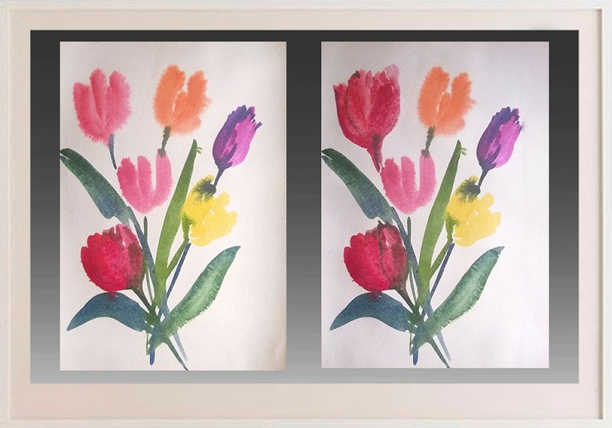
Не бойтесь, если у вас потечет краска, вы всегда можете ее снять чистой влажной ватой. Но ни в коем случае не трите лист! Просто одним или двумя движениями промакните и уберите нежелательное пятно. А еще можно пофантазировать и прийти к выводу, что зеленое пятнышко на желтом тюльпане даже украшает цветок и делает более живым, естетственным. Старайтесь отрисовывать лепестки и прожилки более контрастными цветами. По розовому – бордовым, по сиреневому – фиолетовым, по бордовому – синим или зеленым. Можно нарисовать фон, а можно оставить так. Готово! Уверена, у вас получится еще лучше!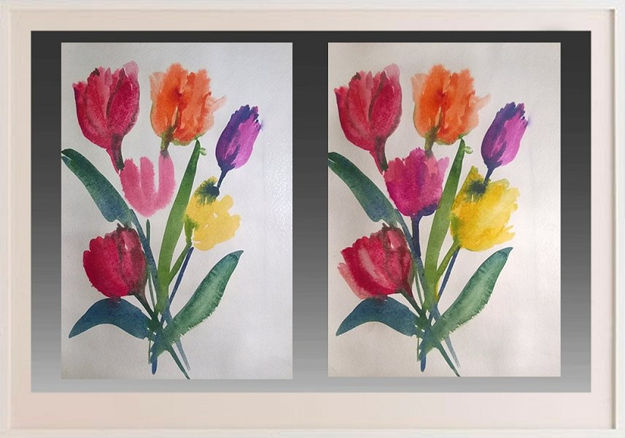
Продолжаем. Учимся рисовать нарциссы. Увлажняем лист мокрой ватой и прикрепляем его к поверхности так же, как и в первом случае. На кисточку №5 берем желтую краску (кадмий желтый средний) и проводим несколько штрихов в разных направлениях, в зависимости от того, сколько цветков вы хотите нарисовать. Это будут сердцевины нарциссов. Думаю, трех штук будет достаточно. Помним, что у каждого нарцисса по шесть лепестков овальной формы. Рисуем их, как показано на картинке. Цвет может быть такой же, как и серединка, но можно использовать и нежный лимонный.
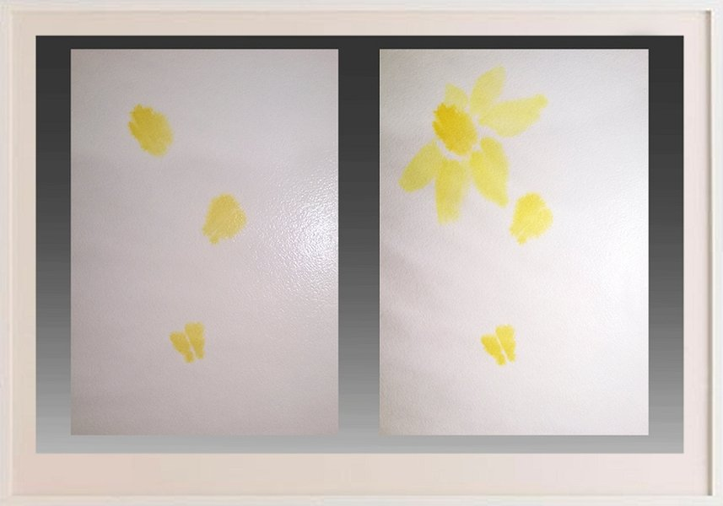
Не забывайте, что лепестки, находящиеся ближе к вам, будут крупнее, а те, которые дальше – мельче. Один из нарциссов оставляем с белыми лепестками. Как вы понимаете, мы используем голубую краску, сильно разбавленную водой. Также можно смешать белую краску и голубую (кобальт). Но я предпочитаю использовать белый цвет бумаги.
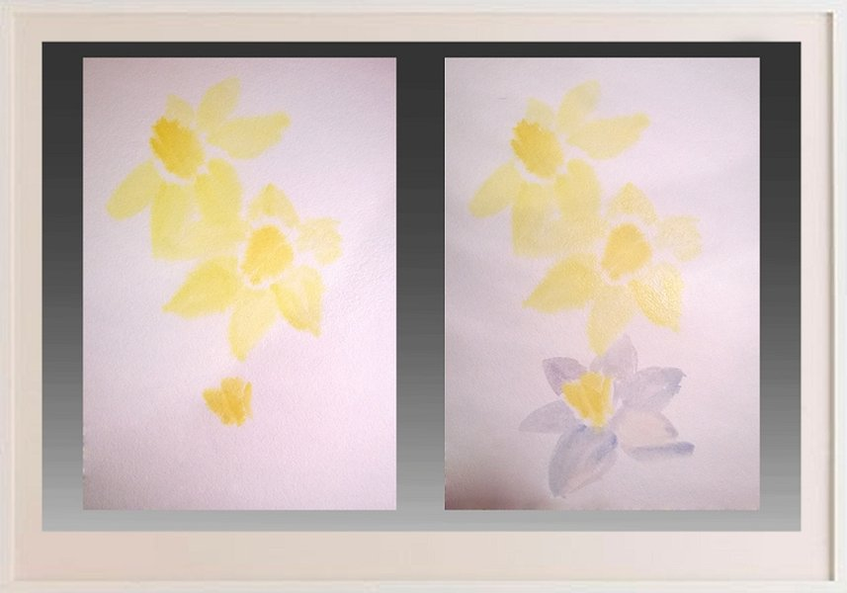
Берем кисть №3 и рисуем серединки нарциссов оранжевым, немного добавляем зеленого или синего, как показано на рисунке.
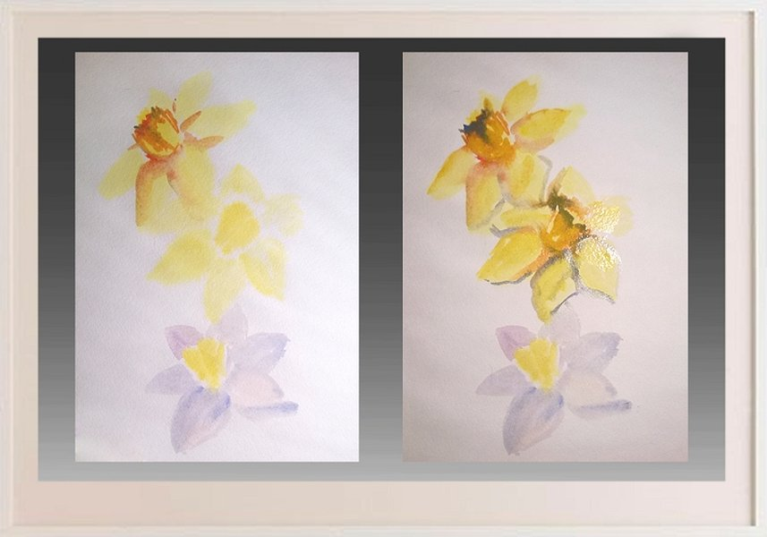
Добавляем к цветам листья. Они узкие, стреловидные. Для рисования листьев я использую проверенную смесь зеленого травяного и кобальта. Можно взять зеленый травяной с небольшим добавлением охры или оранжевого.
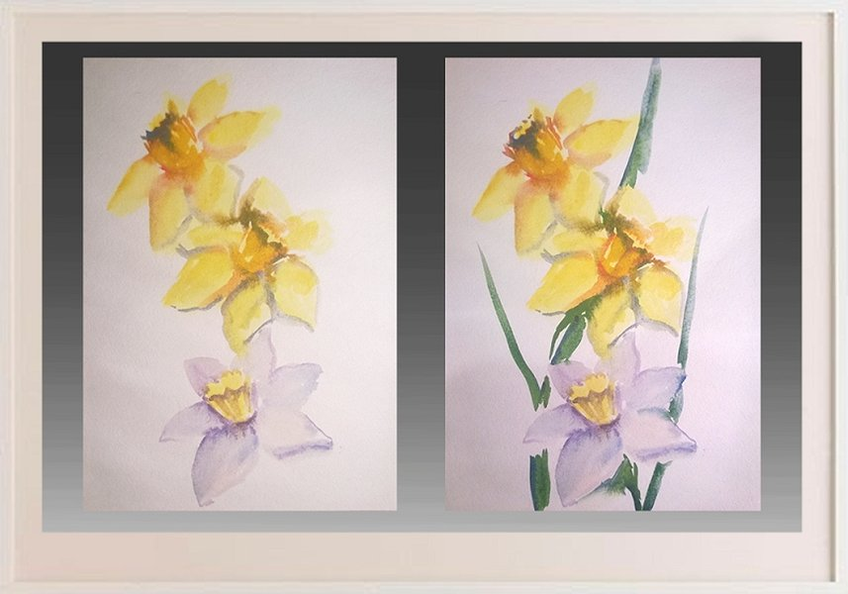
Посмотрите, какая нежность! Вот вы и овладели одной из самых оригинальных техник по работе с акварелью. То же самое вы можете проделать и в технике сухой акварели. То есть, лист вам мочить совсем не обязательно. Желаю удачи!

